В СОСНОВОМ БОРУ СОСТОЯЛОСЬ ЗАСЕДАНИЕ КЛУБА ИЗБИРАТЕЛЕЙ
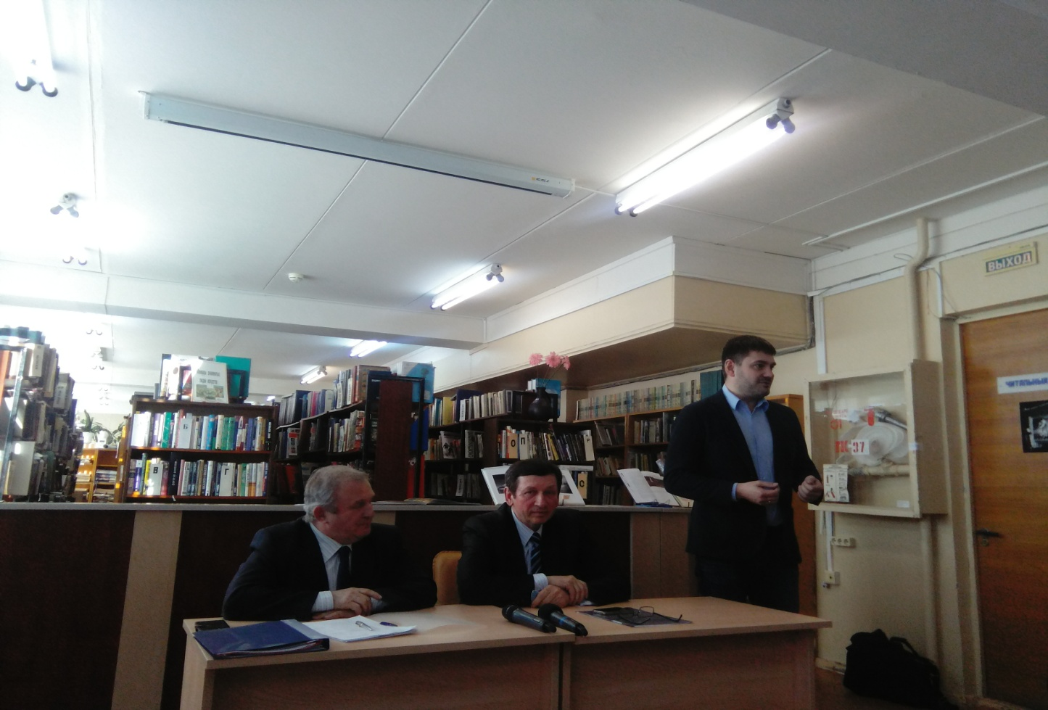
Председатель Клуба Александр Кириленко и председатель территориальной избирательной комиссии Владимир Костецкий напомнили собравшимся об итогах прошлых выборов и подробно рассказали об особенностях выборов в 2017 году.
10 сентября 2017 года, в Единый день голосования, на территории Сосновоборского городского округа пройдут дополнительные выборы депутата Государственной Думы Федерального Собрания Российской Федерации седьмого созыва по Кингисеппскому одномандатному избирательному округу № 112. Также пройдут дополнительные выборы депутатов в совет депутатов Сосновоборского городского округа. Выступающие подчеркнули, что очень важно повышать информированность избирателей о правовой основе и организации выборов, повышая тем самым гражданскую активность.
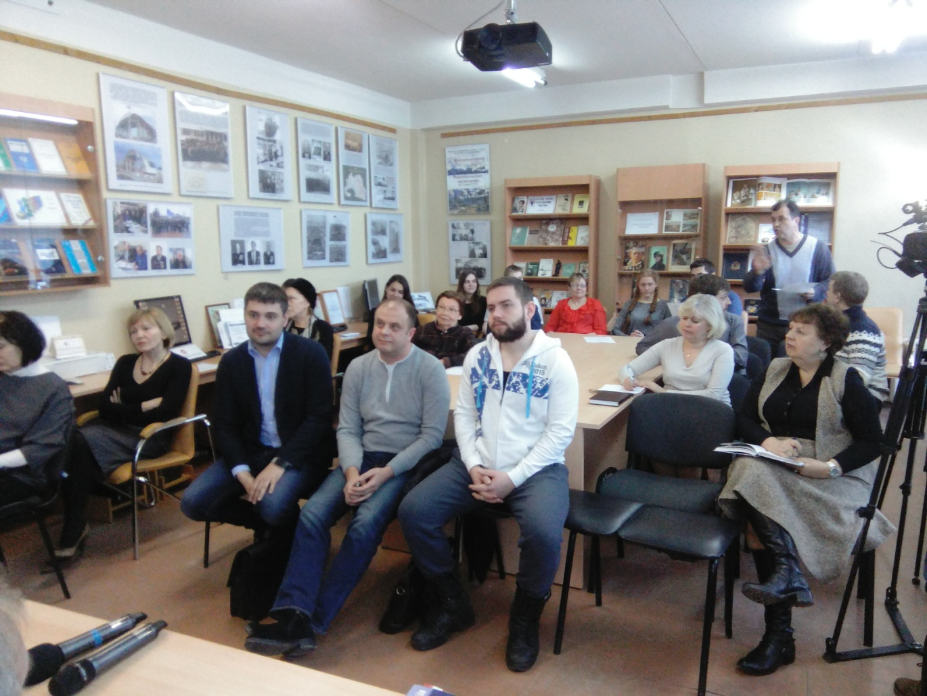
В обсуждении участвовал и глава Сосновоборского городского округа Алексей Иванов. Он подчеркнул важную роль личных встреч избирателей с кандидатами и ответил на вопросы присутствующих.

Секретарь территориальной избирательной комиссии
И.Погосова

